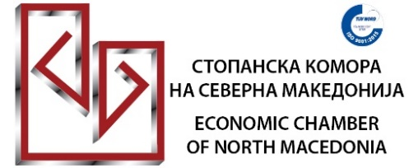
П Р И Ј А В Е Н Л И С Т
Еднодневен семинар на тема:
РАЧНО ПРЕНЕСУВАЊЕ НА ТОВАР - ОБВРСКИ КОИ ПРОИЗЛЕГУВААТ ОД НОВИОТ ПРАВИЛНИК – Техничка и медицинска поддршка
26.01.2023 година (четврток)
10:00-16:00 часот
Стопанска комора на Северна Македонија, сала 1 на 5-ти кат

Име на компанијата:
Даночен број (задолжително):
Дејност:
Адреса/место:
Мобилен/телефон:
Број на пријавени учесници:

Име на учесникот: 1.
Функција:
Електронска адреса:
Име на учесникот: 2.
Функција:

Вкупна котизација | 5.310 денари за 1 учесник  (4.500 + ДДВ) | Фирми членки на Комората
 | 5.900 денари за 1 учесник  (5.000 + ДДВ) | Фирми нечленки на Комората

Сите заинтересирани за семинарот можат да се пријават најдоцна до 23.01.2023 година.

Контакт:

Контакт:

м-р Елизабета Андриевска-Ефтимова м-р Анита Рафајловска
телефон: 02 32 44 074 телефон: 02 32 44 057
beti@mchamber.mk anita.mitrevska@mchamber.mk

